PROJEKTAS „Motyvuoti mokytojai ir tėvai, – motyvuoti mokiniai“

Nr. 09.2.1-ESFA-K-728-01-0022 (1.2.3. veikla, 7 projektas)

KLAIPĖDOS R. GARGŽDŲ „MINIJOS“ PROGIMNAZIJOS
MATEMATIKOS MOKYTOJOS BIRUTĖS ŠPUČYTĖS
7 KLASĖS MATEMATIKOS PROJEKTAS
„ŠEIMOS TAURĖ“

2019 m. birželis

Projekto tikslas, uždavinys: atrasti matematikos sąsajas su mus supančia aplinka; mokiniai, bendroje veikloje su tėveliais prisimins geometrines figūras, erdvinius kūnus, jų išklotines bei ploto ir paviršiaus ploto skaičiavimo taisykles. Naudodami pasirinktų erdvinių kūnų išklotines, pagamins „Šeimos taurę“ ir apskaičiuos jos paviršiaus plotą.
Mokiniai supažindinami su projekto vykdymo eiga, vertinimu. Susitariama, kad pagaminta taurė bus fiksuojama nuotrauka.
Apie projekto vykdymo eigą mokinių tėveliams buvo paruošta atmintinė.

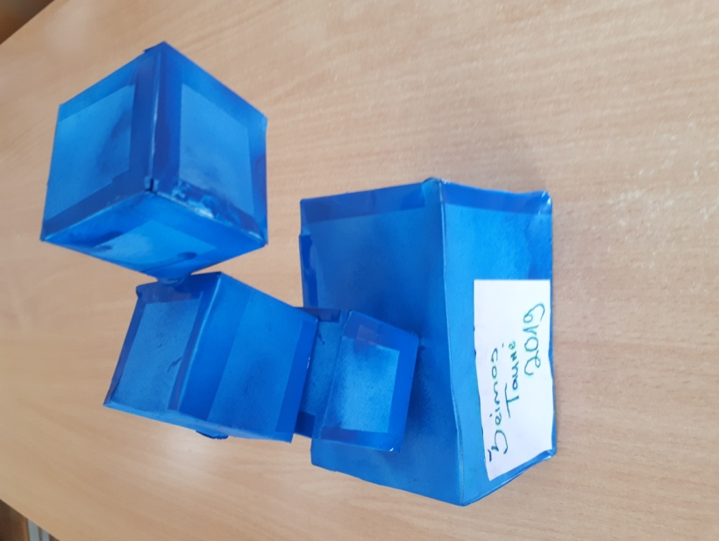

ŠEIMOS TAURĖ 2019

kubas₁ x3 + stačiakampis gretasienis₂
S₁ ∙3 = 4² ∙6 ∙3 = 288 (cm² )
S₂ = 2 ∙ (11∙8 + 8∙7,5 + 7,5∙11) = 461 (cm² )

  - S_{pav. taurės} = 749 (cm² )

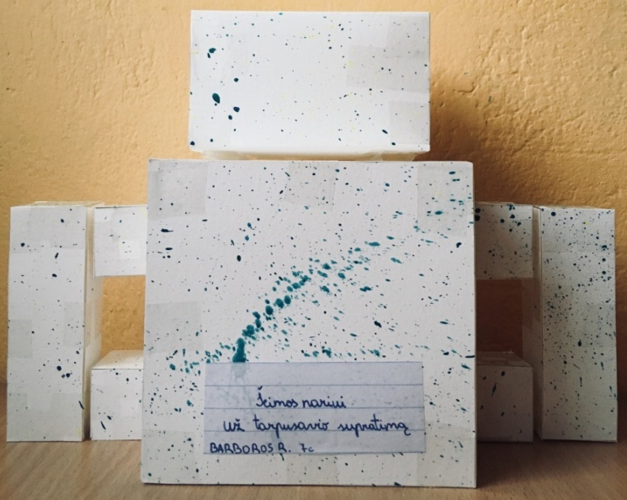
TAURĖ ŠEIMOS NARIUI
UŽ TARPUSAVIO SUPRATIMĄ
stačiakampis gretasienis₁ + kubas₂ x2 +
stačiakampis gretasienis₃ + kubas₄ +
kubas₂ x2 + stačiakampis gretasienis₁

S₁ ∙2 = (2 ∙10∙3 + 4 ∙10∙3) ∙2 = 360 (cm² )
S₂ ∙4 = 3² ∙6 ∙4= 216 (cm² ) S₃ = 4∙ 10∙6 + 2∙ 6² = 312 (cm² ) S₄ = 12² ∙6 = 864 (cm² )
S_{pav. taurės} = 1752 (cm² )
KANTRIAUSIO ŠEIMOS NARIO
TAURĖ

kubas₁ + stačiakampis gretasienis₂ +
stačiakampis gretasienis₃

S₁ = 6² ∙ 6 = 216 (cm² )
S₂ = 2 ∙ (11∙7,4 + 5,1∙7,4 + 5,1∙11) = 350,48 (cm² )
S₃ = 2 ∙ (14∙9,5 + 3,7∙9,5 + 14∙3,7) = 439,9 (cm² )

  - S_{pav. taurės} = 1006,38 (cm² )

TVARKOS TAURĖ
kubas₁ + stačiakampis gretasienis₂ + skritulys₃
S₁ = 7² ∙ 6 = 294 (cm² )
S₂ = 2 ∙ 4,5² + 4∙ 4,5∙9 = 197,1 (cm² )
S₃= π ∙5² = 25π (cm² )
  - S_{pav. taurės} = 491,1 + 25π (cm² )

_{ŠEIMOS TAURĖ}
kubas₁ + ritinys₂ + stačiakampis gretasienis₃
S₁ = 6,2² ∙ 6 = 230,64 (cm² )
S₂=2π∙2,3∙15,8=72,68π (cm² )
S₃ = 2 ∙ (10∙6 + 10∙4 + 6∙4) = 248 (cm² )
S_{pav. taurės} = 478,64 + 72,68π (cm² )

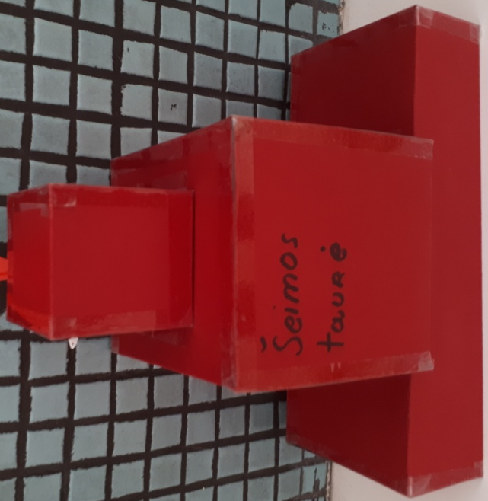
ŠEIMOS TAURĖ
kubas₁+kubas₂ +stačiakampis gretasienis₃
S₁ = 6² ∙ 6 = 216 (cm² )
S₂ = 11² ∙ 6 = 726 (cm² )
S₃ = 2 ∙ (25∙5 + 25∙9 + 5∙9) = 790 (cm² )
  - S_{pav. taurės} = 1732 (cm² )

„ŠEIMOS TAURĖ“
kubas + ritinys + stačiakampis gretasienis)
S₁ = 6,2² ∙ 6 = 230,64 (cm² )
S₂ = 2π ∙ 2,3 ∙ 15,8 = 72,68π (cm² )
S₃ = 2 ∙ (10∙6 + 10∙4 + 6∙4) = 248 (cm² )
S_{pav. taurės} = 478,64 + 72,68π (cm² )

SESERS TAURĖ
kubas₁ + stačiakampis gretasienis₂ +
stačiakampis gretasienis₃ +
stačiakampis gretasienis₄

S₁ = 5² ∙ 6 = 150 (cm² )
S₂ = 2 ∙ (10,5∙6,5 + 6,5∙4 + 10,5∙4) = 272,5 (cm² )
S₃ = 2 ∙ (17∙5 + 17∙3 + 5∙3) = 302 (cm² )
S₄ = 2 ∙ (11∙6 + 11∙4 + 6∙4) = 268 (cm² )

  - S_{pav. taurės} = 842,5 (cm² )

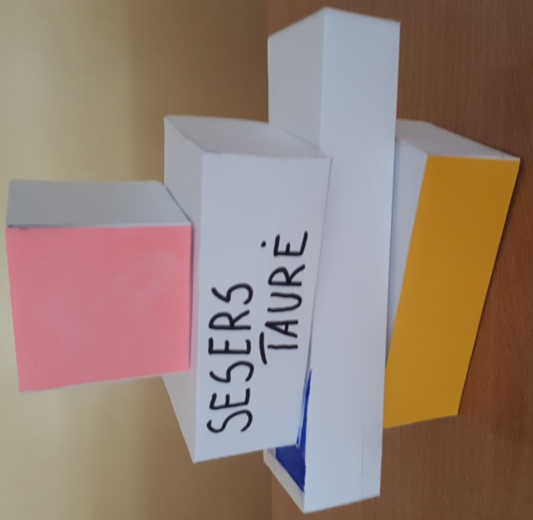

ATVIRUMO TAURĖ

stačiakampis gretasienis₁ + stačiakampis gretasienis₂
S₁ = 2 ∙ (8,5∙7 + 8,5∙3 + 7∙3) = 212 (cm² )
S₂ = 2 ∙ (5∙3 + 5∙15 + 15∙3) = 270 (cm² )
  - S_{pav. taurės} = 482 (cm² )

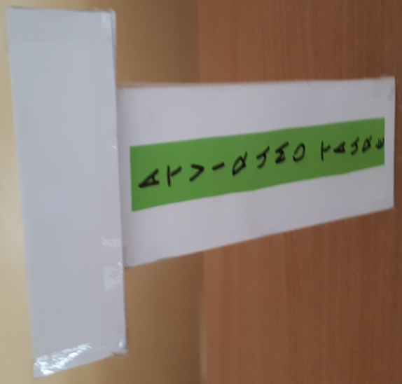
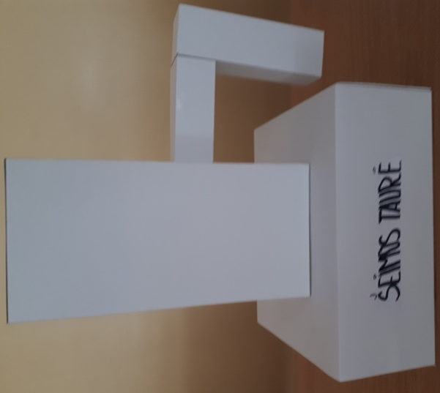
ŠEIMOS TAURĖ
stačiakampis gretasienis₁ + stačiakampis gretasienis₂ +
stačiakampis gretasienis₃ + stačiakampis gretasienis₄

S₁ = 2∙ (18∙7 ∙2 + 7∙7) = 602 (cm² )
S₂ = 2 ∙ (2,5∙5,5 ∙2 + 2,5²) = 67,5 (cm² )
S₃ = 2 ∙ (2,5∙10,5 ∙2 + 2,5²) = 117,5 (cm² )
S₄ = 2 ∙ (14∙13 + 14∙7 + 13∙7) = 742 (cm² )
  - S_{pav. taurės} = 1529 (cm² )

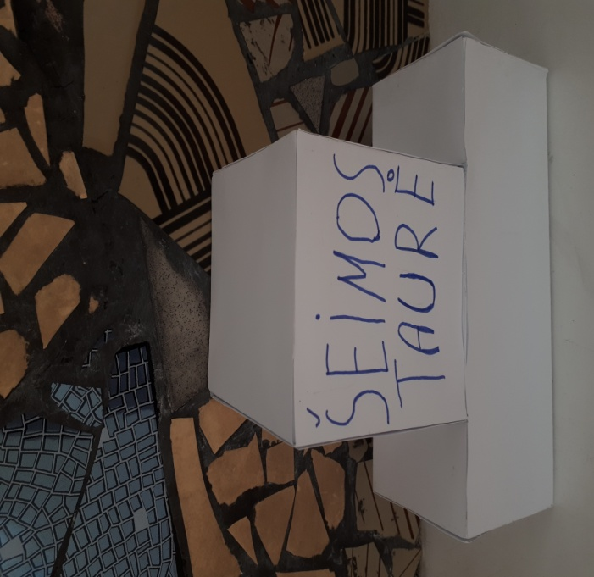

GERIAUSIOS MAMOS TAURĖ
kubas₁ + stačiakampis gretasienis₂ +
stačiakampis gretasienis₃
S₁ = 5,5² ∙ 6 = 181,5 (cm² )
S₂ = 2 ∙ (8∙7 ∙2 + 7² ) = 322 (cm² )
S₃ = 2 ∙ (9,5∙6 + 9,5∙8 + 8∙6) = 362 (cm² )
  - S_{pav. taurės} = 865,5 (cm² )

ŠEIMOS TAURĖ
kubas₁ + stačiakampis gretasienis₂
S₁ = 10² ∙ 6 = 600 (cm² )
S₂ = 2 ∙ (20∙7,5 ∙2 + 7,5² ) = 712,5 (cm² )
  - S_{pav. taurės} = 1312,5 (cm² )

ATVIRUMO TAURĖ
stačiakampis gretasienis₁ +
stačiakampis gretasienis₂ +
stačiakampis gretasienis₃

S₁ = 2 ∙ (6∙3 + 6∙5 + 3∙5) = 126 (cm² )
S₂ = 2 ∙ (10,5∙6 + 10,5∙2 + 6∙2) = 192 (cm² )
S₃ = 2 ∙ (6∙2 + 6∙3 + 3∙2) = 72 (cm² )

  - S_{pav. taurės} = 390 (cm²)

ŠEIMOS TAURĖ
kubas₁ + stačiakampis gretasienis₂
S₁ = 5² ∙ 6 = 150 (cm² )
S₂ = 2 ∙ (10∙5 ∙2 + 5² ) = 250 (cm² )

  - S_{pav. taurės} = 400 (cm²)

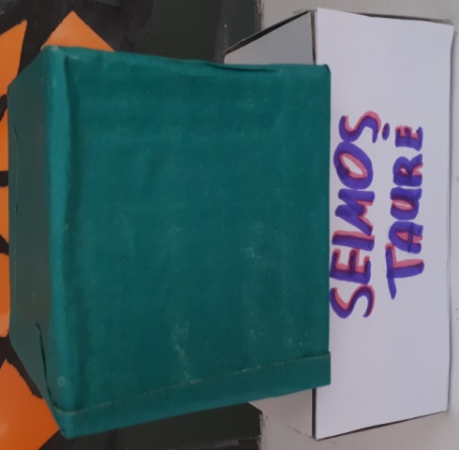
ŠEIMOS TAURĖ
kubas₁ + stačiakampis gretasienis₂
S₁ = 7² ∙6 = 294 (cm² )
S₂ = 2 ∙ (10∙5 ∙2 + 5² ) = 250 (cm² )
  - S_{pav. taurės} = 544 (cm² )

Projekte dalyvavusių mokinių sąrašas: Agnė Putriūtė, Barbora Račkauskaitė, Danielė Vaičiulytė, Džiuginta Vareikaitė, Eva Černiavskytė, Gytė Jakaitė, Jonas Žutautas, Julija Ruškytė, Kotryna Vitkutė, Liepa Budvydaitė, Odeta Survilaitė, Perla Švarcė, Ugnė Gečaitė, Urtė Pranytė.
Projekte dalyvavusių tėvų sąrašas: Rūta Putrienė, Vaida Račkauskienė, Šarūnas Vaičiulis, Liana Vareikienė, Daiva Bilinkevičiutė, Jurgita Jakienė, Jūratė Žutautienė, Inga Ruškienė, Egidijus Vitkus, Birutė Budvydienė, Diana Survilienė, Rima Švarcienė, Jolanta Gečienė, Vyginta Pranienė.

